

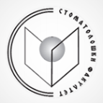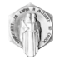РЕПУБЛИКА СЕВЕРНА МАКЕДОНИЈА

Универзитет „Св. КИРИЛ И МЕТОДИЈ“ - Скопје

Стоматолошки факултет

ул. „Мајка Тереза“ бр. 43, 1000 Скопје

Конечна ранг листа 2024/2025 прв уписен рок прв циклус-Стручни забни техничари - Нерангирани

|  |  |  |
| --- | --- | --- |
| Р.Бр. | ИД | Поени |
| 1 | 114097 | 84,516 |
| 2 | 115243 | 78,506 |
| 3 | 115978 | 77,294 |
| 4 | 116728 | 76,827 |
| 5 | 117083 | 72,291 |